BÀI 15. ỨNG DỤNG CÔNG NGHỆ SINH HỌC TRONG CHỌN VÀ NHÂN GIỐNG THUỶ SẢN

I. MỤC TIÊU BÀI HỌC

1. Về kiến thức.
Trong bài học này, học sinh được tìm hiểu về các nội dung sau:
- Ứng dụng chỉ thị trong chọn giống thuỷ sản.
- Ứng dụng công nghệ sinh học trong nhân giống thuỷ sản
+ Sử dụng chất kích thích sinh sản
+ Điều khiển giới tính động vật thuỷ sản
+ Bảo quản lạnh tinh trùng động vật thuỷ sản

2. Về năng lực

a. Năng lực chuyên biệt.

* Năng lực nhận thức công nghệ
- Trình bày được mục đích và ưu điểm của phương pháp ứng dụng chỉ thị trong chọn giống thuỷ sản
- Trình bày được mục đích của việc sử dụng chất kích thích trong sinh sản và những lợi ích của việc sử dụng chất kích thích sinh sản trong sản xuất giống thuỷ sản.
- Giải thích được lí do cần điều khiển giới tính động vật thuỷ sản và nêu được phương pháp điều khiển giới tính động vật thuỷ sản phổ biến.
- Nêu được mục đích và lợi ích của việc bảo quản lạnh tinh trùng động vật thuỷ sản, nắm được những bước cơ bản quy trình bảo quản tinh trùng ngắn hạn và dài hạn.

* Năng lực vận dụng công nghệ
- Vận dụng được các kiến thức đã học về ứng dụng công nghệ sinh học trong chọn giống thuỷ sản để giải thích được một số công việc thực tiễn trong chonh giống thuỷ sản.

b. Năng lực chung

* Năng lực giao tiếp và hợp tác
Thảo luận nhóm, thống nhất sản phẩm nhóm, tự tin đại diện nhóm thuyết trình trước lớp, phản biện, trả lời câu hỏi của các nhóm bạn.

* Năng lực tự học và tự chủ
- Hoàn thành đầy đủ các nhiệm vụ học tập các nhân.
- Lựa chọn được nguồn tài liệu phù hợp để tìm hiểu thêm về ứng dụng công nghệ sinh học trong chọn giống thuỷ sản

* Năng lực giải quyết vấn đề và sáng tạo
- Có thể chuyển đổi giới tính của một số động vật thuỷ sản bằng một số hoocmon giới tính.

II. THIẾT BỊ DẠY HỌC VÀ HỌC LIỆU
1. Đối với giáo viên
- Tranh ảnh, tư liệu liên quan đến ứng dụng công nghệ sinh học trong chọn và nhân giống thuỷ sản ở Việt Nam và trên thế giới.
- Phiếu học tập.
PHT SỐ 1
SỬ DỤNG CHẤT KÍCH THÍCH SINH SẢN
Kể tên chất kích thích sinh sản có trong video vừa xem:
………………………………………………………………………………
Khái niệm:
…………………………………………………………………………………...
…………………………………………………………………………………...
Mục đích:
…………………………………………………………………………………
…………………………………………………………………………………..
Ưu điểm:
……………………………………………………………………………..
………………………………………………………………………………

PHT SỐ 2
Tiêu chí | Bảo quản ngắn hạn | Bảo quản dài hạn
Giống nhau
Khác nhau
1. Quy trình
2. Thời gian bảo quản
2. Đối với học sinh
Đọc trước bài học trong SGK, tìm kiếm trước tài liệu có liên quan đến ứng dụng công nghệ sinh học trong chọn và nhân giống thuỷ sản ở Việt Nam và trên thế giới.
III. TIẾN TRÌNH DẠY HỌC
1. Hoạt động khởi động.
a. Mục tiêu
Gợi mở, kích thích trí tò mò và hứng thú của học sinh về những ứng dụng công nghệ sinh học trong chọn và nhân giống thuỷ sản.
b. Nội dung
- Sử dụng hình ảnh về bảo quản tinh trùng động vật thuỷ sản trong nitrogen lỏng.
- GV yêu cầu học sinh trả lời một số câu hỏi để gợi mở và kích thích trí tò mò, hứng thú của học sinh về những ứng dụng công nghệ sinh học trong chọn giống và nhân giống thuỷ sản.
c. Sản phẩm
Câu trả lời của học sinh
d. Cách thức tổ chức
B1. Chuyển giao nhiệm vụ học tập
- GV chiếu một số hình ảnh về bảo quản tinh trùng động vật thuỷ sản trong nitrogen lỏng.
- GV yêu cầu học sinh thảo luận trả lời các câu hỏi để gợi mở và kích thích trí tò mò, hứng thú của học sinh về những ứng dụng công nghệ sinh học trong chọn và nhân giống thuỷ sản.
Câu 1. Việc bảo quản tinh trùng thuỷ sản trong môi trường nitrogen lỏng nhằm mục đích gì?
Câu 2. Kể tên một số kĩ thuật của công nghệ sinh học đang được ứng dụng trong chọn và nhân giống thuỷ sản.
B2. Thực hiện nhiệm vụ học tập
Học sinh làm việc cặp đôi, hoàn thành nhiệm vụ học tập
B3. Báo cáo và thảo luận
GV gọi ngẫu nhiên một số cặp đôi lên trả lời câu hỏi, các cặp đôi khác nhận xét.
B4. Kết luận, nhận định
- Giáo viên nhận xét, đánh giá:
- Giáo viên gieo vấn đề cần tìm hiểu trong bài học Để trả lời câu hỏi trên đầy đủ và chính xác nhất chúng ta vào bài học “Ứng dụng công nghệ sinh học trong chọn và nhân giống thuỷ sản”.
- Giáo viên nêu mục tiêu bài học
2. Hình hành kiến thức mới
2.1. Hoạt động tìm hiểu về ứng dụng chỉ thị phân tử trong chọn giống thuỷ sản
a. Mục tiêu
HS trình bày được mục tiêu và những ưu điểm của chỉ thị phân tử khi trong chọn giống thuỷ sản khi áp dụng trong thực tiễn sản xuất.
b. Nội dung
- Tổ chức hoạt động nhóm
- Giao nhiệm vụ cho mỗi nhóm trả lời một số câu hỏi
+ Chỉ thị phân tử là gì?
+ Chỉ thị phân tử được ứng dụng trong chọn giống thỷ sản nhằm mục đích gì?
+ So sách cách chọn giống tôm bằng phương pháp truyền thống và bằng ứng dụng chỉ thị phân tử, từ đó nêu ưu điểm chọn giống bằng chỉ thị phân tử.
c. Sản phẩm
Sản phẩm các nhóm về khái niệm phương pháp sử dụng chỉ thị phân tử trong chọn giống, ưu điểm của phương pháp này
d. Tổ chức thực hiện
Cách thức tổ chức | Sản phẩm dự kiến
B1. Chuyển giao nhiệm vụ học tập:  GV yêu cầu HS tái hiện kiến thức đã học về chỉ thị phân tử, kết hợp nghiên cứu mục I, quan sát Hình 15.2 trong SGK, thảo luận nhóm trả lời các câu hỏi:  + Chỉ thị phân tử là gì?  + Chỉ thị phân tử được ứng dụng trong chọn giống thuỷ sản nhằm mục đích gì?  + So sánh phương pháp chọn giống tôm bằng phương pháp truyền thống và bằng ứng dụng chỉ thị phân tử, từ đó nếu ưu điểm của chọn giống bằng chỉ thị phân tử.  B2. Thực hiện nhiệm vụ:  HS nghiên cứu nội dung I trong SGK, quan sát hình, thảo luận nhóm hoàn thành nhiệm vụ.  B3. Báo cáo, thảo luận:  Đại diện HS trong nhóm báo cáo, HS nhóm khác nhận xét, bổ sung.  B4. Đánh giá, kết luận:  * GV đánh giá và kết luận.  * GV sưu tầm và giới thiệu cho HS một số kết quả và hình ảnh về thành tựu nghiên cứu, ứng dụng chỉ thị phân tử trong chọn giống thuỷ sản ở Việt Nam và trên thế giới. | I. Ứng dụng chỉ thị phân tử trong chọn giống thuỷ sản.  - Ứng dụng chỉ thị phân tử trong chọn giống thuỷ sản nhằm xác định sớm, chính xác các cá thể mang gene mong muốn.  - Ưu điểm:  + Xác định sớm, chính xác cá thể mang kiểu gene mong muốn.  + Rút ngắn thời gian chọn giống.  + Giảm chi phí và công lao động.
2.2. Hoạt động tìm hiểu về sử dụng chất kích thích sinh sản
a. Mục tiêu
HS trình bày được mục đích của việc sử dụng chất kích thích trong sinh sản và những lợi ích của việc sử dụng chất kích thích sinh sản trong sản xuất giống thuỷ sản.
b. Nội dung
- Tổ chức hoạt động nhóm trả lời một số câu hỏi:
+ Cho hs xem video về sử dụng chất kích thích sinh sản ở cá
+ Kết hợp SGK, hoàn thiện phiếu học tập số 1
PHIẾU HỌC TẬP SỐ 1
SỬ DỤNG CHẤT KÍCH THÍCH SINH SẢN
Kể tên chất kích thích sinh sản có trong video vừa xem:
………………………………………………………………………………
Khái niệm:
…………………………………………………………………………………...
…………………………………………………………………………………...
Mục đích:
…………………………………………………………………………………
…………………………………………………………………………………..
Ưu điểm:
……………………………………………………………………………..
………………………………………………………………………………
c. Sản phẩm
HS ghi vào vở ưu điểm và mục đích của việc sử dụng chất kích thích sinh sản trong sản xuất giống thuỷ sản.
d. Tổ chức thực hiện
Cách thức tổ chức | Sản phẩm dự kiến
B1: Giao nhiệm vụ: GV yêu cầu HS nghiên cứu mục II.1, Hình 15.3 trong SGK và xem video về sự sinh sản của cá hồi, thảo luận nhóm hoàn thành phiếu học tập số 1.  B2: Thực hiện nhiệm vụ: HS nghiên cứu mục II.1 trong SGK, Hình 15.3 và xem video, thảo luận trả lời các câu hỏi của GV và khái quát ưu điểm của việc sử dụng chất kích thích sinh sản trong nhân giống thuỷ sản trong phiếu học tập số 1.  B3: Báo cáo, thảo luận:  Đại diện HS trong nhóm báo cáo, HS nhóm khác nhận xét, bổ sung.  B4: Đánh giá, kết luận:  GV đánh giá và kết luận. | II. Ứng dụng công nghệ sinh học trong nhân giống thuỷ sản.  1. Sử dụng các chất kích thích sinh sản.  - Chất kích thích sinh sản (kích dục tố): là những hormone có nguồn gốc từ động vật hoặc các chất tổng hợp được sử dụng trong sinh sản nhân tạo.  - Mục đích: kích thích quá trình thành thục của trứng, tinh trùng ở động vật thuỷ sản đã thành thục.  - Ưu điểm:  + Tạo sự thành thục sinh dục đồng pha giữa cá thể đực và cái.  + Giúp sản xuất giống trên quy mô lớn và chủ động.
2.3. Tìm hiểu điều khiển giới tính động vật thuỷ sản
a. Mục tiêu
HS giải thích được lí do cần điều khiển giới tính động vật thuỷ sản và nêu được phương pháp điều khiển giới tính động vật thuỷ sản phổ biến.
b. Nội dung
- Thảo luận nhóm
- Yêu cầu hs hoàn thành 2 nhiệm vụ
Nhiệm vụ 1: GV cung cấp thông tin và hình ảnh/video về sự khác nhau giữa tốc độ sinh trưởng, ngoại hình của một số động vật thuỷ sản, yêu cầu HS nghiên cứu để giải thích lí do cần điều khiển giới tính động vật thuỷ sản.
Nhiệm vụ 2: GV yêu cầu HS nghiên cứu nội dung phần II.2 trong SGK, nêu mục đích và phương pháp phổ biến nhất để điều khiển giới tính động vật thuỷ sản.
c. Sản phẩm
Bản báo cáo của các nhóm
d. Tổ chức thực hiện
Cách thức tổ chức | Sản phẩm dự kiến
B1. Giao nhiệm vụ:  Nhiệm vụ 1: GV cung cấp thông tin và hình ảnh/video về sự khác nhau giữa tốc độ sinh trưởng, ngoại hình của một số động vật thuỷ sản, yêu cầu HS nghiên cứu để giải thích lí do cần điều khiển giới tính động vật thuỷ sản.  Nhiệm vụ 2: GV yêu cầu HS nghiên cứu nội dung phần II.2 trong SGK, nêu mục đích và phương pháp phổ biến nhất để điều khiển giới tính động vật thuỷ sản.  B2. Thực hiện nhiệm vụ:  HS nghiên cứu nội dung II.2 trong SGK, nghiên cứu qua tư liệu được cung cấp, thảo luận nhóm hoàn thành nhiệm vụ GV đã giao.  B3. Báo cáo, thảo luận: Đại diện HS trong nhóm báo cáo, HS nhóm khác nhận xét, bổ sung.  B4. Đánh giá, kết luận:  + GV đánh giá và kết luận.  + GV giới thiệu thêm nhu cầu của con người đối với một số loài vật nuôi: cá cảnh màu sắc đẹp (cá đực); trứng cá rô đồng, trứng cá hồi (con cái); thịt cá/tôm (con đực),...  + GV giới thiệu thêm một số phương pháp khác để chuyển đổi giới tính ở động vật thuỷ sản. | II. Ứng dụng công nghệ sinh học trong nhân giống thuỷ sản.  1. Sử dụng các chất kích thích sinh sản.  2. Điều khiển giới tính động vật thuỷ sản.  - Ở một số động vật thuỷ sản có sự khác nhau giữa con đực, cái về ngoại hình, tốc độ sinh trưởng, loại sản phẩm được khai thác (trứng, thịt,...). Điều khiển giới tính động vật thuỷ sản theo hướng có lợi nhằm tạo điều kiện tối ưu trong sản xuất, mang lại hiệu quả kinh tế cho người nuôi.  - Phương pháp điều khiển giới tính:  + Cho ăn hormone chuyển đổi giới tính là phương pháp phổ biến nhất.  + Tiêm hormone chuyển đổi giới tính.  + Ngâm động vật thuỷ sản trong hormone.
2.4. Hoạt động tìm hiểu bảo quản lạnh tinh trùng.
a. Mục tiêu
HS nêu được mục đích và lợi ích của việc bảo quản lạnh tinh trùng động vật thuỷ sản, nắm được những bước cơ bản quy trình bảo quản tinh trùng ngắn hạn và dài hạn.
b. Nội dung
- Cho hs làm việc cặp đôi để hoàn thành nhiệm vụ 1
- Thảo luận nhóm để hoàn thành nhiệm vụ 2
Nhiệm vụ 1: GV yêu cầu HS huy động kiến thức đã học liên quan đến sản xuất nhân tạo giống thuỷ sản và thảo luận cặp đôi trả lời câu hỏi:
+ Nêu những bất lợi trong sản xuất giống nhân tạo nếu con cái đã thành thục nhưng con đực chưa thành thục.
+ Nêu hậu quả của việc lai cận huyết trong thuỷ sản.
+ Khi số lượng cá đực tốt ít, muốn nhân giống cá đực tốt đó có thể thực hiện như thế nào?
+ Nêu lợi ích của việc bảo quản tinh trùng động vật thuỷ sản.
Nhiệm vụ 2: GV yêu cầu HS đọc nội dung II.3 trong SGK, thảo luận nhóm hoàn thành phiếu học tập: So sánh phương pháp bảo quản lạnh ngắn hạn và bảo quản lạnh dài hạn.
c. Sản phẩm
- Sản phẩm 1: Câu trả lời của cặp đôi học sinh
- Sản phẩm 2. Phiếu học tập.
d. Tổ chức thực hiện
Cách thức tổ chức | Sản phẩm dự kiến
Nhiệm vụ 1: GV yêu cầu HS huy động kiến thức đã học liên quan đến sản xuất nhân tạo giống thuỷ sản và thảo luận cặp đôi trả lời câu hỏi:  + Nêu những bất lợi trong sản xuất giống nhân tạo nếu con cái đã thành thục nhưng con đực chưa thành thục.  + Nêu hậu quả của việc lai cận huyết trong thuỷ sản.  + Khi số lượng cá đực tốt ít, muốn nhân giống cá đực tốt đó có thể thực hiện như thế nào?  + Nêu lợi ích của việc bảo quản tinh trùng động vật thuỷ sản.  Nhiệm vụ 2: GV yêu cầu HS đọc nội dung II.3 trong SGK, thảo luận nhóm hoàn thành phiếu học tập: So sánh phương pháp bảo quản lạnh ngắn hạn và bảo quản lạnh dài hạn.  B2. Thực hiện nhiệm vụ: HS tái hiện kiến thức đã học và nghiên cứu nội dung II.3 trong SGK, thảo luận nhóm hoàn thành nhiệm vụ.  B3. Báo cáo, thảo luận: Đại diện HS trong nhóm báo cáo, HS nhóm khác nhận xét, bổ sung.  B4. Đánh giá, kết luận:  + GV đánh giá và kết luận.  + GV giới thiệu cho HS thông tin liên quan đến kết quả nghiên cứu và thành tựu về bảo quản lạnh tinh trùng động vật thuỷ sản tại Việt Nam và trên thế giới. | II. Ứng dụng công nghệ sinh học trong nhân giống thuỷ sản.  1. Sử dụng các chất kích thích sinh sản.  2. Điều khiển giới tính động vật thuỷ sản.  3. Bảo quản lạnh tinh trùng  - Vai trò bảo quản lạnh tinh trùng động vật thuỷ sản:  + Giúp sản xuất giống trên quy mô lớn và chủ động.  + Khắc phục được hiện tượng thành thục sinh dục lệch pha giữa con đực và con cái.  + Giúp dễ dàng trong quá trình vận chuyển so với việc đưa cá thể đực từ nơi này đến nơi khác để thụ tinh.  + Hạn chế tối đa việc phải lưu giữ cá thể đực để bảo tồn dòng thuần.  + Ngăn cản suy giảm chất lượng di truyền do lai cận huyết trong thuỷ sản.  - Quy trình bảo quản lạnh tinh trùng:  + Bảo quản ngắn hạn: Bảo quản vài giờ đến 1 tháng.  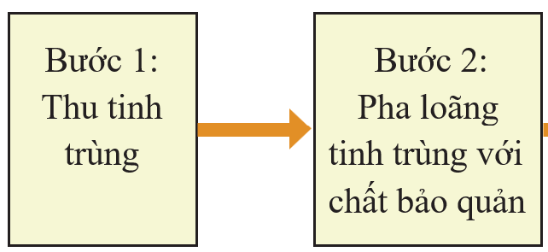  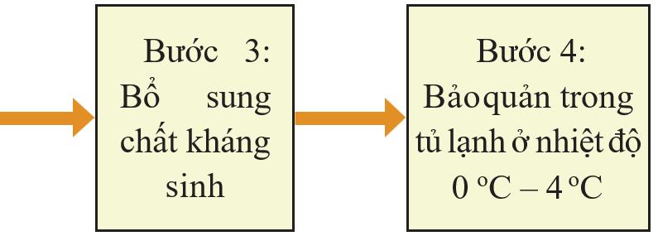  + Bảo quản dài hạn: có thể bảo quản lên đến 3 tháng.  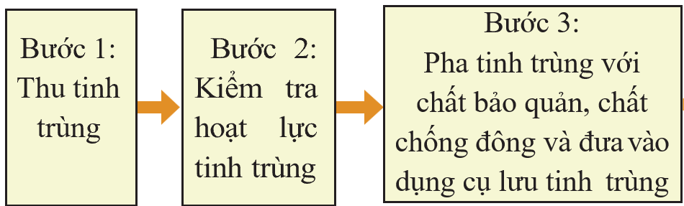  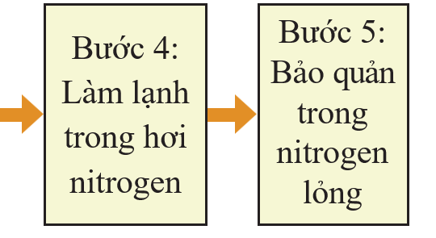
3. Luyện tập
a. Mục tiêu
Giúp HS củng cố, khắc sâu những nội chính của bài học.
b. Nội dung:
Cho học sinh trả lời các câu hỏi luyện tập trong SGK và một số câu hỏi trắc nghiệm.
c. Sản phẩm
Câu trả lời của HS cho các câu hỏi trong phần luyện tập của SGK.
d. Cách thức tiến hành
GV yêu cầu HS vận dụng kiến thức của bài học kết hợp với kinh nghiệm của bản thân trả lời các câu hỏi:
Câu 1. Phân tích ứng dụng của công nghệ sinh học trong chọn và nhân giống thuỷ sản. Gợi ý trả lời: Phân tích theo dàn ý các mục trong SGK.
Câu 2. So sánh phương pháp bảo quản ngắn hạn và phương pháp bảo quản dài hạn tinh trùng động vật thuỷ sản.
- HS vận dụng kiến thức của bài học kết hợp với kinh nghiệm của bản thân trả lời các câu hỏi trong phần luyện tập của SGK.
Gợi ý trả lời: Lập bảng như sau:
Tiêu chí | Bảo quản ngắn hạn | Bảo quản dài hạn
Giống nhau
Khác nhau
1. Quy trình
2. Thời gian bảo quản
Câu 1. Nhận định nào sau đây không phải là ưu điểm của ứng dụng chỉ thị phân tử trong chọn giống thuỷ sản?
A. Xác định chính xác những cá thể mang gene mong muốn.
B. Chọn được cá cá thể mang gene mong muốn ở giai đoạn phát triển sớm.
C. Công nghệ thực hiện đơn giản, dễ làm.
D. Giảm chi phí và công lao động.
Câu 2. Để quá trình thành thục của trứng và tinh trùng của cá diễn ra cùng thời điểm có thể sử dụng biện pháp nào sau đây?
A. Tiêm hormone testosterone cho cả cá đực và cá cái.
B. Tiêm hormone estrogen cho cả cá đực và cá cái.
C. Tiêm chất kích thích sinh sản cho cả cá đực và cá cái.
D. Ngâm cá trong môi trường dinh dưỡng phù hợp.
Câu 3. Ở cá rô phi, con đực có tốc độ sinh trưởng nhanh hơn con cái. Để mang lại hiệu quả kinh tế cao cho người nuôi cá rô phi lấy thịt mà vẫn đảm bảo an toàn thực phẩm, người ta thường sử dụng biện pháp nào sau đây?
A. Tiêm chất kích thích sinh trưởng nhân tạo cho cá.
B. Cho cá ăn thức ăn có trộn hormone estrogen.
C. Tiêm hormone sinh dục cho cá.
D. Cho cá ăn thức ăn có trộn hormone testosterone
Câu 4. Quy trình bảo quản tinh trùng ngắn hạn trong nhân giống thuỷ sản không có bước nào sau đây?
A. Kiểm tra hoạt lực tinh trùng. B. Pha loãng tinh trùng với chất bảo quản.
C. Thu tinh trùng. D. Bổ sung kháng sinh.
Câu 5. Mỗi nhận định dưới đây đúng hay sai khi nói về vai trò của bảo quản lạnh tinh trùng của động vật thuỷ sản?
a. Giúp điều khiển giới tính của đối tượng nuôi theo hướng có lợi. (s)
b. Giúp sản xuất giống trên quy mô lớn và chủ động. (Đ)
c. Giúp dễ dàng trong quá trình vận chuyển so với việc đưa cá thể đực từ nơi này đến nơi khác để thụ tinh. (Đ)
d. Khắc phục được hiện tượng thành thục sinh dục lệch pha giữa con đực và con cái. (Đ)
4. Vận dụng
a. Mục tiêu
HS vận dụng kiến thức đã học vào thực tế để lựa chọn một ứng dụng công nghệ sinh học phù hợp cho một đối tượng thuỷ sản đang được nuôi tại địa phương.
b. Nội dung
- Hoạt động nhóm, GV cho hs tìm hiểu thực tiễn chọn và nhân giống thuỷ sản ở địa phương.
c. Sản phẩm
Bản đề xuất của HS về một ứng dụng công nghệ sinh học trong chọn và/hoặc nhân giống thuỷ sản phù hợp với thực tiễn của địa phương.
d. cách thức tiến hành
- GV hướng dẫn HS tìm hiểu thực tiễn chọn và nhân giống thuỷ sản ở địa phương, đề xuất một ứng dụng công nghệ sinh học trong chọn hoặc nhân giống cho một loài thuỷ cụ thể.
- GV hướng dẫn HS tìm hiểu thực tiễn chọn và nhân giống thuỷ sản ở địa phương, thảo luận nhóm và đề xuất ứng dụng công nghệ sinh học để nâng cao hiệu quả chọn hoặc nhân giống cho một đối tượng thuỷ sản. Nộp sản phẩm cho GV vào buổi học tiếp theo.

